Добрый день!
Тема нашего урока: «Основные организационные формы бизнеса в России»
Цели урока: дополнить и закрепить знания о видах фирм в России.
План урока:
- Бизнес и предпринимательство
- Формы бизнеса в России
- Акции
План действий:
- Прочитать теорию.
- Выполнить задания
Фото готовой работы, выполненной в тетради отправить на электронную почту div_irishka@mail.ru

Теория

Когда человек решает создать собственную фирму, перед ним встаёт много вопросов. Как организовать свой бизнес? Один владелец будет у предприятия или несколько? А если несколько, то как будут распределяться права между ними? Какая форма организации лучше?
Давайте вспомним, что такое бизнес и предпринимательство.
Бизнес – любая деятельность по производству и обмену товаров и услуг, осуществляемая частными лицами или организациями с целью получения прибыли.
Предпринимательство – разновидность бизнеса, имеющая три существенных признака. Во-первых, предпринимательство предполагает новаторство, то есть введение чего-то нового. Во-вторых, у предпринимателя есть собственность (или он её арендует). И, наконец, предпринимательская деятельность всегда связана с риском.
Предпринимательство – инициативная новаторская деятельность по производству товаров и услуг, осуществляемая собственником капитала с целью получения прибыли.
Для осуществления предпринимательской деятельности организуется предприятие. Предприятие – это экономический агент, который владеет собственностью, производит товары и услуги, имеет доходы и расходы.
Для занятия коллективным предпринимательством организуется фирма. Фирма – это коммерческая организация, приобретающая экономические ресурсы для производства и продажи товаров и услуг с целью получения прибыли.
Фирма является юридическим лицом. Юридическое лицо – специально созданная организация, которая обладает следующими признаками: имеет обособленное имущество; отвечает по своим обязательствам этим имуществом; имеет имущественные права и обязанности; может быть истцом и ответчиком в суде; имеет самостоятельный баланс и собственный расчётный счёт.
Прибыль – главная, но далеко не единственная цель фирмы. Целями фирмы могут быть увеличение доли рынка в борьбе с конкурентами; рост объёма производства; повышение качества продукции; рост благосостояния работников фирмы.
Бизнес – самое широкое понятие, в него включается предпринимательство, а в предпринимательство входит понятие фирмы. Предприниматель всегда несёт ответственность перед своим потребителем. Он должен обеспечить качество продукции, его упаковку и маркировку, а также обеспечить безопасность потребителя. Кроме того, любой предприниматель должен бережно относиться к окружающей среде.
Мы уже знаем о некоторых формах организации фирм.
Это индивидуальное предпринимательство (сокращённо ИП), коллективное предпринимательства ( хозяйственное товарищество– полное товарищество и товарищество на вере (коммандитное товарищество), хозяйственные общества (общество с ограниченной ответственностью и два вида акционерных обществ – публичное и непубличное), общество с ограниченной ответственностью или сокращённо ООО – это такой вид хозяйственного общества, где учредители не отвечают по его обязательствам и несут риск убытков, связанных с деятельностью общества, в пределах стоимости принадлежащих им долей в уставном капитале общества. Это самая распространённая форма организации бизнеса в России.
Рассмотренные типы предприятий относятся к малому бизнесу. Они очень важны для экономики страны, так как решают ряд важных задач и имеют ряд преимуществ: 1) они способны быстро приспосабливаться к спросу, учитывать индивидуальные вкусы и предпочтения потребителей; 2) помогают решать проблему занятости; 3) «рисковые» малые предприятия содействуют развитию научно-технического прогресса.
Акционерные обществ. Это такой вид хозяйственных обществ, уставной капитал которого поделён на акции, которые могут быть проданы. Это самые крупные предприятия в России. Высшим органом управления этих обществ является общее собрание акционеров. Акционерные общества делятся на публичные и непубличные.
Подведём итоги. Мы можем разделить формы предпринимательства на индивидуальные и коллективные. Коллективные, в свою очередь, делятся на хозяйственные товарищества и хозяйственные общества. Товарищества делятся на полные товарищества и товарищества на вере (коммандитные). Общества делятся на общества с ограниченной ответственностью и публичные и непубличные акционерные общества.
Если мы сведём воедино все преимущества и недостатки каждой из форм организации бизнеса, то получим следующую таблицу.
Таблица 1 – Сравнение форм организации бизнеса.
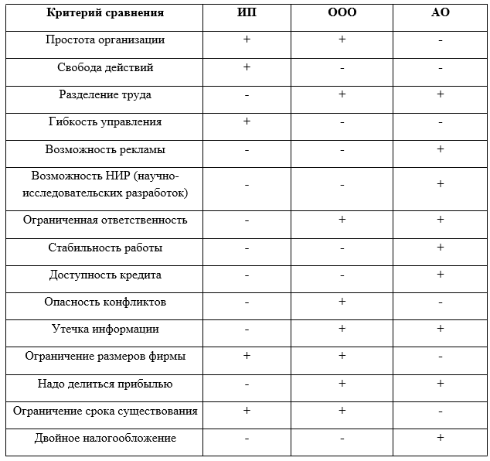
Здесь представлены три самых популярных формы организации бизнеса в России – это индивидуальное предпринимательство, общество с ограниченной ответственностью и акционерное общество. Мы можем видеть, что каждая из форм обладает своими достоинствами и недостатками. Для успешного ведения бизнеса нужно чётко понять свою цель и свои возможности. Исходя из них, а также из представленных здесь преимуществ и недостатков, нужно выбрать оптимальную именно для вас форму.
Другие формы организации бизнеса
Помимо рассмотренных выше форм организации бизнеса, стоит обратить внимание на ещё две формы, существующие в Российской Федерации. Это Государственное унитарное предприятие (или сокращенно ГУП) и производственный кооператив.
Государственное унитарное предприятие отличается тем, что владелец предприятия не является собственником имущества. Имущество находится в федеральной, региональной или муниципальной собственности, другими словами, в собственности государства. Владелец же имеет право управлять и распорядиться этим имуществом.
Производственный кооператив – не менее интересная, хотя и не очень распространённая форма организации бизнеса. Главная отличительная черта такой формы заключается в том, что прибыль между участниками здесь распределяется не по тому, сколько денег участник внёс, а по личному трудовому участию участника в хозяйственной деятельности производственного кооператива. Такие предприятия имеют в своём составе не менее пяти членов и создаются с целью совместного личного производства.
Франчайзинг
Все мы знаем, что сети быстрого питания, такие как MacDonald’s, KFC или Burgerking, можно встретить сейчас почти в любой точке мира. Точно так же, как, например, парк развлечений Disneyland или магазин мебели IKEA. Однако, если мы заходим в России в магазин IKEA или едим бургер в MacDonald’s, это не значит, что данные заведения принадлежат их первоначальным создателям или их правопреемникам. Они принадлежат гражданам нашей страны. Но как же они смогли открыть заведение с известным названием? Неужели они нарушают авторские права, эксплуатируют известную зарегистрированную товарную марку?
Нет, они смогли открыть свои предприятия, благодаря так называемой франшизе, то есть договору «аренды» товарного знака. Этот вид экономических отношений называется франчайзинг. Владелец известной марки (франчайзер) предлагает начинающему предпринимателю (франчайзи) за плату, которая называется роялти, право на использование своего имени, своей бизнес-модели, своей рецептуры и так далее. В этом случае вся прибыль, помимо оговорённой платы (роялти), уходит владельцу нового бизнеса.
Несмотря на то, что ему приходится часть прибыли отдавать, предпринимателю в любом случае выгодно приобретать франшизу. Ведь тогда ему не нужно будет тратиться на рекламу и отвоёвывать себе рынок – потребители уже знают и любят эту марку. Франчайзеру такой тип взаимоотношений тоже выгоден. Они не делают никаких вложений, однако получают свою прибыль (обычно размер роялти зависит от выручки и составляет примерно от 5 до 15% от оборота). Но есть и определённые риски. Новый пользователь марки может бросить тень на репутацию всей марки, если будет недостаточно компетентен.
Акции
Акционерные общества могут выпускать акции для привлечения средств. Если вы покупаете акцию, то вам выплачивают дивиденды – это часть прибыли фирмы, которую получает владелец акции. Кроме того, приобретение акции означает, что вы стали владельцем маленького кусочка фирмы. Чем больше у вас акций, тем большее влияние на деятельность фирмы вы можете оказывать.
Количество акций у одного человека называют пакетом акций. Выделяют контрольный, блокирующий и миноритарный пакеты акций. Контрольный пакет акций означает, что человек владеет большей частью акций компании. Чаще всего (особенно когда акционеров мало) это означает, что он владеет 50% акций + 1 акция. Однако, если акционеров очень много, то величина контрольного пакета может снижаться до 15-20%.
Следующий вид – блокирующий. Это такая доля в уставном капитале общества, которая может позволить её владельцу блокировать большинство важнейших решений общего собрания акционеров. Обычно размер такого пакета – 25% +1 акция.
И последний тип – миноритарный. Как несложно догадаться, это такой пакет, который не позволяет владельцу оказывать значительное влияние на деятельность фирмы.
Задания
1. Рассортируйте элементы по категориям.
Две категории: товарищества, общества.
Элементы: 1) полное; 2) на вере; 3) с ограниченной ответственностью; 4) публичное акционерное; 5) непубличное акционерное.
2 Перечислите виды организации бизнеса в России.
3 Что такое франчайзинг? Приведите пример.
4 Что такое дивиденды?
Домашнее задание
Используя дополнительную литературу, напишите какими правовыми документами необходимо воспользоваться для организации бизнеса в России

Литература: И.В. Липсиц «Экономика»,
http://be5.biz/ekonomika/e020/21.html
http://www.consultant.ru/document/cons_doc_LAW_5142/00bae34650696e16e03651b9b4c97e814bd53b53/

